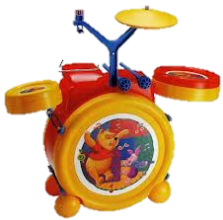
ЧУВСТВО РИТМА
Рекомендации родителям по развитию чувства ритма у детей
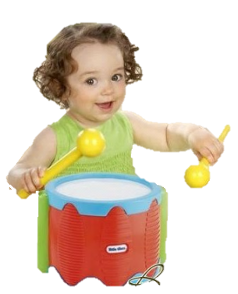
Ритм — неотъемлемая часть выразительности музыки. Чувство ритма развивается, прежде всего, в музыкально ритмических движениях, соответствующих по характеру эмоциональной окраске музыки. Согласованность ритма движений и музыки - одно из условий, необходимых для развития этой способности. Занятия ритмикой позволяют прочувствовать и выразить в движениях смену настроений в музыкальном произведении, совершенствовать чувство ритма с помощью координации движений и музыки. Чувство ритма может формироваться не только в музыкально - ритмических движениях, но и в других видах деятельности, прежде всего в пении и игре на музыкальных инструментах.
Учите ребенка воспроизводить мелодию хлопками, постукиванием, пением.
Если малыш еще не научился самостоятельно выполнять задание, хлопайте его ручками, взяв их в свои руки; отстукивайте ритм или дирижируйте его рукой.
Поощряйте движения под музыку.
Устройте парад, маршируя и стуча в барабаны. Организуйте домашний оркестр из игрушечных музыкальных инструментов или кухонной утвари. Меняйте темп движений (то быстрее, то медленнее).
Инсценируйте детские потешки, песенки, стихи.
"Часы"
Тик-так, тик-так, все часы идут вот так (наклоны головы то к одному плечу, то к другому).

"Непослушный дождик" (для детей от 3 лет)
Дождик - кап! Дождик - кап!
То сильней, то тише. (ударять указательным пальцем одной руки по ладони другой).
Не стучи, не стучи,
Не стучи по крыше! (грозить пальцем)
Непослушный, какой! (укоризненно покачать головой).
Погоди, не лейся!
Заходи к малышам (поманить руками).
И в тепле погрейся! (положить ладони на плечи, скрестить ладони на груди).

"Прогулка"
По узенькой дорожке
Шагают наши ножки (ходить по кругу друг за другом, высоко поднимая ноги),
По камешкам, по камешкам (поскоки с ноги на ногу в медленном темпе),
И в ямку... бух! (сесть на пол на последнем слове).
Меж еловых мягких лап (стучать пальцами по столу),
Дождик кап-кап-кап (поочерёдно всеми пальцами раскрытых кистей),
Где сучок давно засох,
Серый мох-мох-мох (поднять руки над столом, сжимать-разжимать кулаки).
Где листок к листку прилип,
Вырос гриб, гриб, гриб (указательным пальцем правой руки касаться поочерёдно всех пальцев левой руки).
Кто нашёл его друзья? (сжав все пальцы левой руки, кроме мизинца, показать его)
Это я, я, я!

Рисуйте узоры.
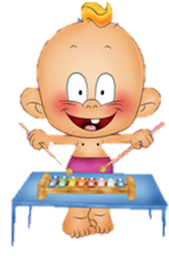
Декоративно-орнаментальный рисунок включает повторяющиеся и чередующиеся элементы, симметричную композицию.
Вырезайте бумажные салфетки, скатерти, снежинки.
Подбирайте рифмующиеся слова.
Игра "Подскажи словечко" (для детей от 4 лет)
Я сегодня утром рано
Умывался из-под ... (крана)
Прицепившись к задней шине,
Мишка едет на ... (машине).
Чтобы ноги отдохнули,
Посиди-ка ты на ... (стуле).
Между гор издалека
Течет бурная ... (река).
В реке большая драка
Поссорились два ... (рака).
Кто альбом раскрасит наш?
Ну, конечно, ... (карандаш).
Мы купили кошке
Новые ... (сапожки).

Рифмовки построены по законам ритма и рифмы, служат развитию не только вышеуказанных способностей, но и развитию фонематического восприятия.

